Járműszámlálás videó alapján

Feladatleírás: A feladatunk egy autószámláló program elkészítése volt, ami a videón megjelenő, forgalomban résztvevő autókat meg tudja számolni.

Szükséges programok:

* Python 3.x
  + OpenCV Könyvtár
  + NumPy Könyvtár

Működés:

1. A program a videófelvétel két egymás utáni képkockáinak különbségét számolja ki.
2. Az eredményképeken kontúrokat keres és ellenőrzi, hogy elérik-e a beállított küszöbértéket
3. A detektált autók középpontjait követi (csak azokat számolja amelyek áthaladtak a meghatározott vonalon).
4. Az eredményeket megjeleníti a képernyőn

Konfiguráció:

Ezen változók módosításával a program a több videóhoz is konfigurálható.

* min_contour_width: A kontúrok minimális szélessége, amely autónak számolható
* min_contour_height: A kontúrok minimális magassága, amelyeket autónak számít
* offset: Az elfogadható eltérés az autó detektálásához a vonaltól számítva
* line_height: A vonal helyzete a képen, ahol az autók beszámolhatók

Részletes kódmagyarázat:

1. Improtált modulok:



Importálja az OpenCv (képfeldolgozás, gépi látás) és NumPy (tömb és mátrixkezelő) könyvtárakat.

1. Globális változok:

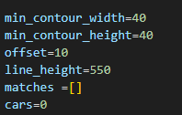

1. Középpont számítás:

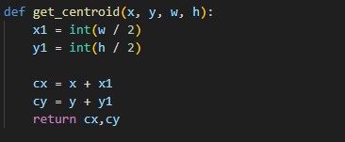

1. Videófelvétel importálása:



1. Fő ciklus kezdete:



1. Képkülönbség számolás, kontúrozás:

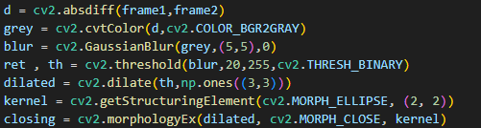

1. Kontúrok keresése, autók detektálása a feltételek szerint:

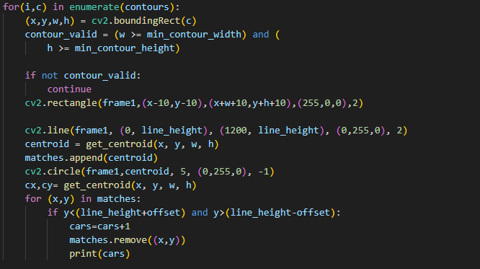

1. Eredmények megjelenítése, Eredeti és Átdolgozott videó:

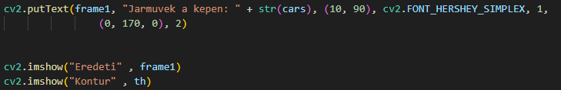

1. Erőforrások felszabadítási:



Források:

<https://docs.opencv.org/3.4/d6/d00/tutorial_py_root.html>

<https://www.datacamp.com/cheat-sheet/numpy-cheat-sheet-data-analysis-in-python>

<https://www.w3schools.com/python/>